**IF 3170 INTELEGENSIA BUATAN**

**TUGAS BESAR I PENJADWALAN KEGIATAN MENGUNAKAN ALGORITMA *LOCAL SEARCH***

**Oleh:**

**13514040 Devin Lukianto**

**13514045 Elvina R. K. Situmorang**

**13514058 Jason Jeremy Iman**

**13514077 Atika Azzahra Akbar**



**PROGRAM STUDI TEKNIK INFORMATIKA**

**SEKOLAH TEKNIK ELEKTRO DAN INFORMATIKA**

**INSTITUT TEKNOLOGI BANDUNG**

**2016**

**BAB I**

**DESKRIPSI PERSOALAN**

1. **Deskripsi Persoalan**

Jadwal yang akan digunakan dalam tugas memiliki spesifikasi berikut:

1. Jadwal adalah sebuah nama kegiatan, waktu, dan tempat
2. Setiap jadwal memiliki durasi tertentu
3. Terdapat beberapa jadwal yang ruangannya ditentukan dan beberapa jadwal yang ruangannya bebas
4. Pencarian dilakukan dengan mencocokan jadwal terhadap waktu dan ruang dengan tepat

Format jadwal:

Format teks di bawah adalah contoh jadwal yang akan digunakan.

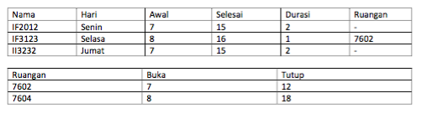

Dalam pengerjaan tugas ini terdapat beberapa algoritma yang perlu diterapkan yaitu:

* 1. Hill Climbing Search
  2. Simulated Annealing
  3. Genetic Algorithm

**BAB II**

**TEORI ALGORITMA LOCAL SEARCH**

1. ***Hill Climbing Search***

Algoritma Hill Climbing Search adalah salah satu pencarian solusi *local search* yang tidak diperlu dibentuk pohon pencarian. Node pada algoritma hanya perlu menyimpan state dan nilai fungsi objektifnya (nilai *heuristic).*

Algoritma ini juga sering disebut sebagai *greedy local search* karena hanyamemilih *state* tetangga yang menuju ke solusi lebih baik (*good neighbor)* tanpa memikirkan *state* setelahnya yang harus dipilih. Jika tidak lagi ditemukan tetangga yang lebih baik, *current* node akan menjadi solusi paling optimal. Di bawah ini adalah pseudocode untuk fungsi Hill Climbing:

|  |
| --- |
| **function** Hill-Climbing(problem) ➔ state local maximum  current ⬅ Make-Node(problem, Initial-State)  loop do  neighbor ⬅ Highest-valued successor of current  if neighbor.Value < current.Value then  ➔ current.STATE  current ⬅ neighboor |

Contoh pemanfaatan algoritma *Hill Climbing* dengan penyelesaian soal 8 *Queens* seperti di gambar bawah ini. Pada gambar (a) nilai *heuristic*-nya adalah 17, tetapi dengan menggunakan algoritma Greedy Descent, hanya dengan 5 tahapan penempatan para ratu berubah menjadi seperti di gambar (b) dengan nilai *heuristic* persoalan berkurang menjadi 1.

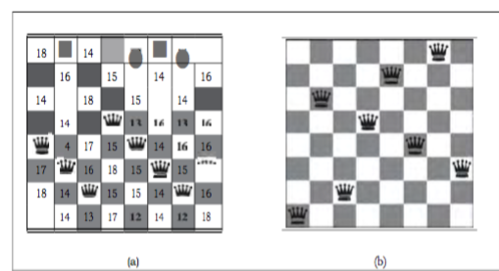

Algoritma ini terbukti mampu mendapatkan hasil yang mendapatkan solusi, namun sayangnya solusi tersebut sering kali terjebak contohnya pada *local maximum,* seperti soal 8 *Queens* sebelumnya yang mendapatkan solusi dimana nilai herusiticnya adalah 1*, ridges,* atau *plateaux.*

1. ***Simulated Annealing***
2. ***Genetic Algorithm***

**BAB III**

**SOLUSI PERSOALAN**

1. **Pendifinisian Variabel, Domain, dan *Constraints***

**2.a Variabel**

Variabel pada persoalan ini adalah Matkul[i]. Dimana tiap variabel akan dilakukan penetapan kelas, jam mulai, dan hari mata kuliah. Contoh pendefinisian variabel adalah sebagai berikut:

Matkul[1] = { Kelas: y, Jam mulai: z, Hari: q}

**2.b Domain**

Setiap variable memilik tiga domain yaitu domain kelas (Domain_kelasi), domain jam mulai (Domain_jam_mulaii), dan domain hari (Domain_harii). Anggota domain untuk tiap variabel berbeda-beda sesuai dengan data yang diberikan. Contoh berikut adalah domain untuk variabel Matkul[1]:

Domain_kelas1 = {7602}

Domain_jam_mulai1 = {07.00, 08.00, 09.00, 10.00, 11.00, 12.00}

Domain_hari1 = {1, 2, 3, 4, 5}

**2.c Constraints**

Untuk tiap variabel terdapat constraints:

1. Jika Matkul[i].hari = Matkul[j].hari, Matkul[i].Jam_mulai = Matkul[j].Jam_mulai maka Matkul[i].kelas ≠ Matkul[j].kelas.
2. Jika Matkul[i].hari = Matkul[j].hari, Matkul[i].kelas = Matkul[j].kelas maka :

* Matkul[i].Jam mulai >= Matkul[j].Jam mulai
* Matkul[i].Jam mulai < Matkul[j].Jam mulai + durasi Matkul j
* Matkul[j].Jam mulai >= Matkul[i].Jam mulai
* Matkul[j].Jam mulai < Matkul[i].Jam mulai + durasi Matkul i

1. Matkul[i].hari = hari dimana Matkul[i].kelas diperbolehkan
2. Matkul[i].Jam mulai >= Jam Matkul[i].kelas boleh mulai dipakai
3. Matkul[i].Jam mulai + durasi Matkul i <= Jam terakhir Matkul[i].kelas sebelum ditutup
4. **Source Code**
5. **Hasil Program**

**BAB IV**

**DAFTAR REFERENSI**

* http://kuliah.itb.ac.id
* Struat, Russell, Peter Norvig. 2003. *Artificial Intelligence A Moderen Approach (Thrid Edition). New Jersey: Pearson Education, Inc.*